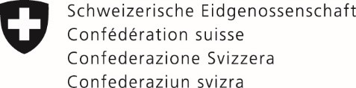
Dipartimento federale della difesa,
della protezione della popolazione e dello sport DDPS
Ufficio federale della protezione della popolazione UFPP

Protezione civile e formazione

Pubblicazione dell’esame professionale federale 2026
di istruttrice/istruttore della protezione civile con attestato federale
Esame | Secondo il regolamento d’esame per l’esame professionale di istruttrice/ore della protezione civile del 17.12.2018 (revisione 01.06.2023) e le direttive inerenti al regolamento d’esame (versione del 24.03.2023) con allegati. I documenti sono disponibili sulla homepage dell’UFPP.
Date d’esame 29.06. – 03.07.2026
Parte 1, presentazione lavoro scritto e colloquio: 50'
Parte 2, analisi di un caso: 75'
Gli orari degli esami saranno comunicati nella convocazione all’esame.
Il lavoro scritto deve essere consegnato entro il 24.04.2026, ore 13:00 conformemente al Promemoria sulla prima parte d’esame.
Si applicano le seguenti condizioni:
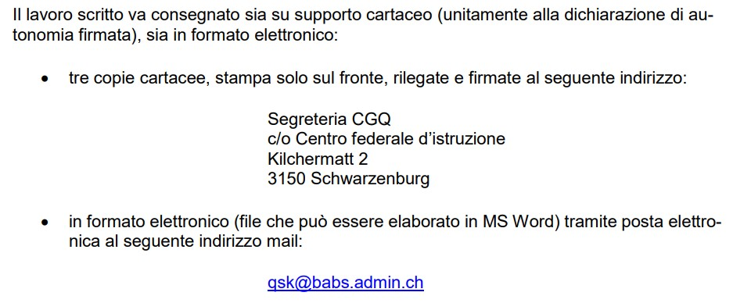

Luogo d’esame |  | Centro federale di formazione di Schwarzenburg  Le date e le aule saranno comunicate con la convocazione all’esame.
Materia d’esame |  | Secondo il regolamento d’esame per l’esame professionale di istruttrice/ore della protezione civile del 17.12.2018 (revisione 01.06.2023) e le direttive inerenti al regolamento d’esame (versione dal 24.03.2023) con allegati.
Ammissione |  | - è in possesso di un attestato federale di capacità o di una qualifica equivalente;  - può attestare almeno 18 mesi di pratica professionale maturata come istruttrice/ore della protezione civile;  - è o era (fino a non più due anni fa) istruttrice/ore della protezione civile attivo a titolo principale presso la Confederazione, un Cantone, una Regione o un Comune; e  - dispone dei necessari certificati di fine modulo o delle relative dichiarazioni di equipollenza.  Rimane riservata la consegna nei termini e completa del lavoro scritto.
Iscrizione |  | L’iscrizione all’esame professionale federale per istruttori di protezione civile deve essere inviata entro il 27.02.2026, ore 13:00, utilizzando il modulo di iscrizione all’indirizzo qsk@babs.admin.ch.  Sempre entro il 27.02.2026 occorre inoltre inoltrare via e-mail i documenti necessari per l’ammissione, elencati al punto 3.22 del regolamento d’esame (riepilogo del percorso formativo e della pratica professionale, certificati di lavoro, certificati di fine modulo, documento d’identità, ecc.).  Se al momento dell’iscrizione non sono soddisfatti tutti i requisiti d’ammissione, la Commissione per la garanzia della qualità (CGQ) deciderà per un’ammissione con riserva.
Termine per la decisione d’ammissione | La decisione d’ammissione sarà inviata entro tre mesi prima della data dell’esame.  In caso di non ammissione all’esame professionale, è possibile presentare un ricorso (vedi foglio informativo della SEFRI al seguente link: Candidati e titolari degli attestati (admin.ch)).
Termine per la convocazione all’esame | La convocazione all’esame viene inviata almeno 30 giorni prima della data dell’esame.
Ritiro |  |  | Secondo il punto 4.21 del regolamento d’esame, è possibile ritirarsi dall’esame fino a 7 settimane prima dell’inizio dell’esame finale.
Annullamento  dell’iscrizione |  |  | L’annullamento dell’iscrizione all’esame professionale federale di istruttrice/istruttore della protezione civile deve essere inviato tramite lettera raccomandata firmata di proprio pugno al seguente indirizzo:  Segretariato CGQ, c/o Centro federale di formazione, Kilchermatt 2, 3150 Schwarzenburg
Lingua d’esame |  |  | I candidati possono tenere l’esame in una delle tre lingue ufficiali: italiano, tedesco o francese.
Compensazione degli svantaggi per le persone portatrici di handicap |  |  | La domanda per la compensazione degli svantaggi legati all’handicap (vedi foglio informativo della SEFRI (Link: Candidati e titolari degli attestati (admin.ch)) deve essere richiesta al momento dell’iscrizione all’esame professionale.
Protezione dei dati |  |  | Nell’ambito dell’esame professionale vengono raccolti i seguenti dati personali: appellativo, nome, cognome, indirizzo, luogo di residenza, città di provenienza, indirizzo e-mail, numero di telefono, lingua d’esame, numero di assicurazione sociale, data di nascita e documento d’identità (copia).  In caso di domande o incertezze sulla protezione dei dati, avete il diritto di contattare gratuitamente la consulente per la protezione dei dati dell’esame professionale.  Dati di contatto della consulente per la protezione dei dati: Eliane Brogini, eliane.brogini@babs.admin.ch, +41 58 465 03 86

